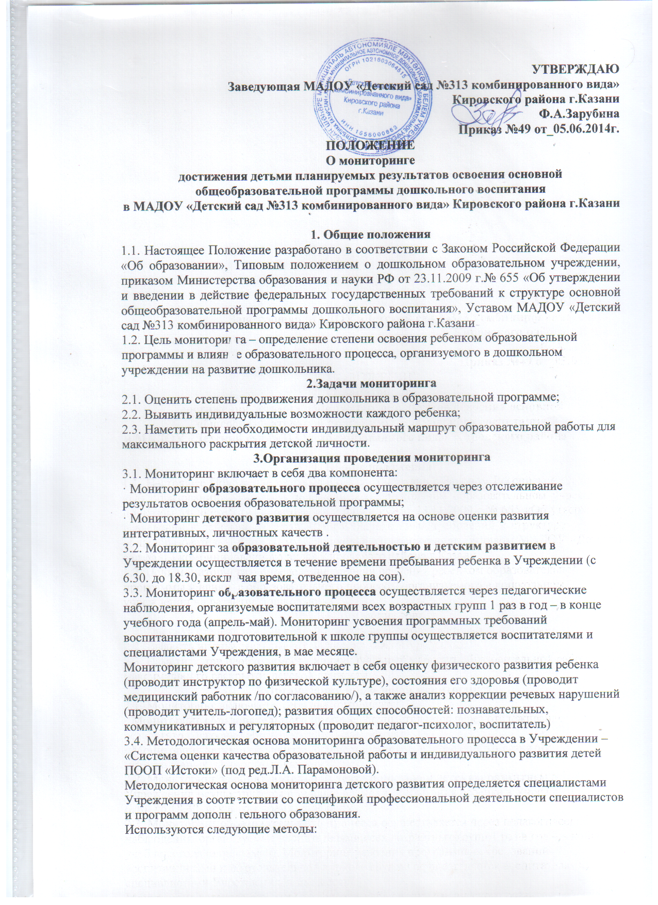

УТВЕРЖДАЮ
Заведующая МАДОУ «Детский сад №313 комбинированного вида»
Кировского района г.Казани
Ф.А.Зарубина
Приказ №49 от_05.06.2014г.
ПОЛОЖЕНИЕ
О мониторинге
достижения детьми планируемых результатов освоения основной общеобразовательной программы дошкольного воспитания
в МАДОУ «Детский сад №313 комбинированного вида» Кировского района г.Казани

1. Общие положения
1.1. Настоящее Положение разработано в соответствии с Законом Российской Федерации «Об образовании», Типовым положением о дошкольном образовательном учреждении, приказом Министерства образования и науки РФ от 23.11.2009 г.№ 655 «Об утверждении и введении в действие федеральных государственных требований к структуре основной общеобразовательной программы дошкольного воспитания», Уставом МАДОУ «Детский сад №313 комбинированного вида» Кировского района г.Казани
1.2. Цель мониторинга – определение степени освоения ребенком образовательной программы и влияние образовательного процесса, организуемого в дошкольном учреждении на развитие дошкольника.
2.Задачи мониторинга
2.1. Оценить степень продвижения дошкольника в образовательной программе;
2.2. Выявить индивидуальные возможности каждого ребенка;
2.3. Наметить при необходимости индивидуальный маршрут образовательной работы для максимального раскрытия детской личности.
3.Организация проведения мониторинга
3.1. Мониторинг включает в себя два компонента:
· Мониторинг образовательного процесса осуществляется через отслеживание результатов освоения образовательной программы;
· Мониторинг детского развития осуществляется на основе оценки развития интегративных, личностных качеств .
3.2. Мониторинг за образовательной деятельностью и детским развитием в Учреждении осуществляется в течение времени пребывания ребенка в Учреждении (с 6.30. до 18.30, исключая время, отведенное на сон).
3.3. Мониторинг образовательного процесса осуществляется через педагогические наблюдения, организуемые воспитателями всех возрастных групп 1 раз в год – в конце учебного года (апрель-май). Мониторинг усвоения программных требований воспитанниками подготовительной к школе группы осуществляется воспитателями и специалистами Учреждения, в мае месяце.
Мониторинг детского развития включает в себя оценку физического развития ребенка (проводит инструктор по физической культуре), состояния его здоровья (проводит медицинский работник /по согласованию/), а также анализ коррекции речевых нарушений (проводит учитель-логопед); развития общих способностей: познавательных, коммуникативных и регуляторных (проводит педагог-психолог, воспитатель)
3.4. Методологическая основа мониторинга образовательного процесса в Учреждении – «Система оценки качества образовательной работы и индивидуального развития детей ПООП «Истоки» (под ред.Л.А. Парамоновой).
Методологическая основа мониторинга детского развития определяется специалистами Учреждения в соответствии со спецификой профессиональной деятельности специалистов и программ дополнительного образования.
Используются следующие методы:
- наблюдение (целенаправленное и систематическое изучение объекта, сбор информации, фиксация действий и проявлений поведения объекта);
- беседа;
- тестирование;
- анализ продуктов деятельности;
- сравнительный анализ.
3.5. Результаты мониторинга предоставляются воспитателями всех возрастных групп и специалистами Учреждения старшему воспитателю
В конце года проводится сравнительный анализ освоения детьми программных требований и на основе анализа определяются перспективы деятельности Учреждения на следующий учебный год.
3.6. Мониторинг усвоения детьми программных требований воспитателями, музыкальным руководителем, инструктором по физической культуре, педагогами дополнительного образования оценивается трехуровневой оценкой: достаточный, близкий к достаточному, недостаточный.
4.Контроль
4.1. Контроль за проведением мониторинга образовательной деятельности и детского развития осуществляет заведующий и по старшим воспитателем по средством следующих форм:
· Проведение ежедневного текущего контроля
· Организацию тематического контроля
· Проведение оперативного контроля
· Посещение занятий, организацию режимных моментов и других видов деятельности
· Проверка документации
5. Отчетность
5.1. Воспитатели всех возрастных групп, специалисты и медицинский работник /по согласованию/ Учреждения в конце года сдают результаты проведенных педагогических наблюдений и диагностических исследований с выводами старший воспитатель, который осуществляет сравнительный анализ мониторинга, делает вывод, определяет рекомендации стратегического плана и зачитывает данные на итоговой педагогическом Совете Учреждения.
6. Документация
6.1. Диагностический материал, пособия для определения уровня усвоения детьми дошкольного возраста с 3 до 7 лет образовательных стандартов - хранятся в методическом кабинете. Обновляется по мере необходимости.
6.2. Диагностический материал для определения уровня коррекции речевого развития и уровня развития психических процессов, а также уровня готовности воспитанников Учреждения к обучения в школе, уровня музыкального и физического развития детей, развития способностей хранятся у специалистов и педагогов дополнительного образования Учреждения.
6.3. Результаты педагогических наблюдений за уровнем усвоения детьми программных требований заносятся в специальную таблицу.
6.4. Результаты мониторинга по образовательным и интегративным областям храниться у старшего воспитателя.

